BIBUF en Libero

Creador: David Rubio G.
Blog: https://soceame.wordpress.com/
GitHub: https://github.com/DRubioG
Fecha última modificación: 24/02/2025

Uno de los problemas de trabajar con las FPGAs/SoC de Microchip es la falta de información sobre determinadas tareas o funcionalidades que existen en Libero, y esta es una de ellas.
Un BIBUF es básicamente un buffer triestado de Libero (BIBUF viene de Bidireccional-Buffer).
Este buffer es muy importante a la hora de implementar protocolos de comunicación como el I2C.
https://soceame.wordpress.com/2024/12/04/como-configurar-el-i2c-de-una-smartfusion2/
Este buffer tiene cuatro puertos, dos de entrada (D y E), uno de salida (Y) y uno bidireccional (PAD).
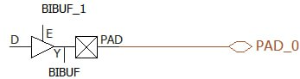
De los puertos de entrada el D es la salida de la FPGA y el E es que selecciona si es entrada o salida. El puerto de salida va a la entrada de la FPGA, y el bidireccional va al exterior.
Para conectarlo, se sigue un esquema como el siguiente.
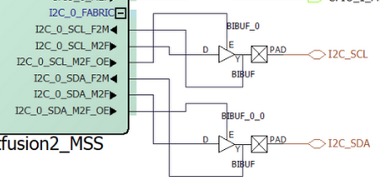
También existe el BIBUF para pines diferenciales, llamado BIBUF_DIFF.
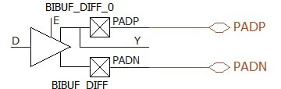
Por último, también existe un BIBUF para pines de reloj, llamado CLKBIBUF.
